Il valore del tempo nella scrittura
Fonte Avellana 13-15 maggio 2011

Venerdì 13 maggio

16.00 Accoglienza, presentazione del convegno, saluto del Priore Alessandro Barban e intervento/reading di Alessandro Ramberti • Se le parole hanno cuore anche il tempo / si nasconde in un luogo tutto aperto • Nato a Santarcangelo di Romagna il 10-06-1960, con la raccolta In cerca (Fara, 2004) ha vinto il premio Alfonso Gatto 2005 opera prima, il premio “Città di Solofra” 2006, il premio Voce dal Ponte 2006 (Monopoli, BA), il premio speciale Città degli Acaja 2006 (Fossano, CN). La silloge Pietrisco (Fara, 2006) ha vinto il concorso POESI@ & RETE 2006 (Trapani-Palermo) e il Premio biennale di poesia Cluvium 2006. Ha pubblicato come Johan Thor Johansson La simmetria imperfetta (Fara 1996). Nel 2009 pubblica con L’Arca Felice di Salerno la plaquette Inoltramenti (con un pensiero visivo di Francesco Ramberti). Con lo stesso editore è in uscita Paese in pezzi? I monti e i fiumi reggono (4 poesie di Du Fu).
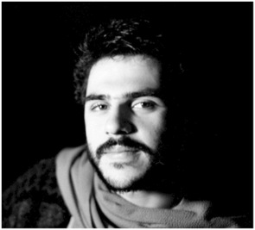
16.45 Giuseppe Carracchia • Reading da Il verbo infinito: “senza spingere quel bruco ritrovarsi ad intendere / che ogni cosa ha il suo tempo / e ogni tempo ha le sue cose” • Giuseppe Carracchia vive attualmente a Catania dove studia lettere moderne. Ha pubblicato tre sillogi di poesia: Pensieri notturni (ed. Edessae, 2005), Anime vagabonde (Roma, 2007), Il Verbo Infinito (ed. Prova d’Autore, 2010), e una piccola raccolta, Poesie col nastro rosso, nell’antologia “Burattinai di parole” (Ass. cult. Città Nuova, 2010). È in pubblicazione, per conto dell’editore Arca Felice, un poemetto dal titolo La virtù del chiodo.

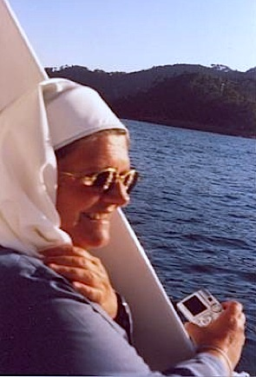
17.00 Mariangela De Togni • Perché scrivo? Perché non posso trattenere in me la mia anima • “Potessi nascondere la mia anima / In un rifugio silenzioso che non seguiti / A vibrare se vibri il tuo profondo” (Rainer M. Rilke). Reading da: Cristalli di mare, Flauto di canna, Nel silenzio della memoria. Mariangela De Togni, nata Savona, è suora delle Orsoline di Maria Immacolata di Piacenza. Insegnante, musicista, studiosa di musica antica, membro dell’Accademia “G. Marconi” di Roma, ha pubblicato otto raccolte di versi: Non seppellite le mie lacrime (1989), Nostalgia (1991), Una Voce è il mio silenzio (1995), Chiostro dei nostri sospiri (1998), Profumo di cedri (1998); Un saio lungo di sospiri (2000), Flauto di canna (2004), Nel sussurro del vento (inserito in Quaderni di Letteratura e arte, 2005), Le visioni del Verso (2008), Cristalli di mare. In uscita: Fiori di magnolia. Numerosi i premi e le segnalazioni di merito. È presente in Agende, Antologie, riviste, in vari e accreditati studi critici. Nel web: Poeti-poesia, Flannery e in Purissimo azzurro (di Maria di Lorenzo), Farapoesia, Lettera in versi (a cura di Rosa Elisa Giangoia e Margherita Faustini).

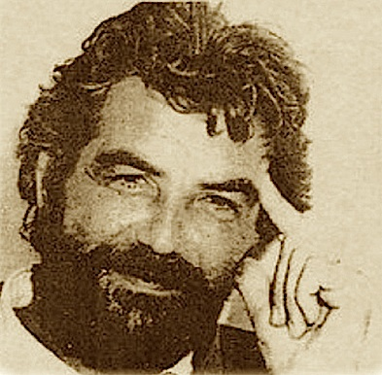
17.15 Eros Olivotto • Tempo esteriore e tempo interiore • Il problema della dimenticanza, o meglio della “perdita” dell'attesa, come condizione dell'uomo contemporaneo, il suo senso di sradicamento, la sua distanza dagli altri e da sé stesso, tanto dal punto di vista esistenziale quanto da quello più propriamente creativo. Eros Olivotto nasce ad Ala di Trento nel 1950 e risiede a Sant’Ambrogio di Valpolicella, in provincia di Verona. Esordisce pubblicando poesie e racconti su periodici e riviste letterarie. Nel 1995 esce il suo primo romanzo Nonostante tutto (L’autore libri, Firenze). Poi, per Perosini Editore (Verona), pubblica un secondo romanzo Il tempo minore e due raccolte di poesie: Sipari (2003) e Ogni istante (2008).
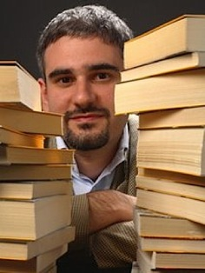
17.30 Alessandro Rivali • Reading da La caduta di Bisanzio • Nato a Genova nell’aprile del 1977. Si è laureato con una tesi di storia militare presso la Facoltà di Lettere moderne dell’Università Statale di Milano. È redattore di «Studi cattolici» e di «Atelier». Lavora all’ufficio stampa delle Edizioni Ares. Sue poesie sono uscite su numerose riviste tra cui «Atelier», «clanDestino», «La Mosca di Milano», «Lo Specchio della Stampa», «Resine», «La clessidra». È inserito in varie antologie tra le quali: Poeti per Milano (viennepierre, Milano, 2002). Quattro poeti (Ares, Milano 2003), Lavori di scavo. Antologia dei poeti nati negli anni ’70 (Antologia web di Railibro 2004). Nel 2005 ha pubblicato con Mimesis la prima raccolta: La Riviera del sangue, finalista al premio San Pellegrino, rieditata con nuove poesie da Fara nel 2007. La caduta di Bisanzio è uscita per i tipi di Jaca Book nel 2010.

18.00 dibattito aperto e sistemazione nelle camere (per chi vuole, ore 18.30 Messa e vespri) – 19.30 cena

Sessione serale con
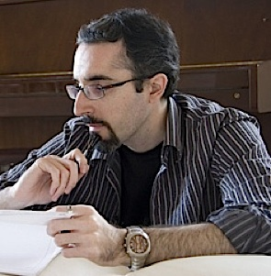
21.00 Luca Artioli • Tra chronos e kairos. Il valore della parola nel tempo • Nato a Mantova nel 1976, città dove tuttora vive e lavora, Luca Artioli dal 2001 scrive su riviste on-line siti letterari (ad esempio «Lietocolle» e «Salotto Letterario»), curando rubriche dedicate a scrittori esordienti. Di recente apertura il blog Il Divano Muccato. È ideatore e socio fondatore della “Confraternita dell’Uva”, gruppo di scrittori mantovani/modenesi. Fa parte del “Movimento Letterario dal Sottosuolo”, gruppo per l’unione delle arti, con sede a Montichiari (BS). Ha pubblicato: Fragili Apparenze (poesie, TCC, Mantova 2005); THE SLEEPERS – Racconti tra sogno e veglia (AA.VV. – Ed. Azimut, 2008); Il rumore degli occhi (AA.VV., Edizioni Creativa, 2009); 365 racconti erotici per un anno (AA.VV., Ed. Delos Books, 2010). È presente con una scelta di poesie in Salvezza e impegno (Fara 2010) ed ha appena pubblicato la raccolta Suture (Fara 2011), con prefazione di Massimo Sannelli. Sito personale: www.lucaartioli.it

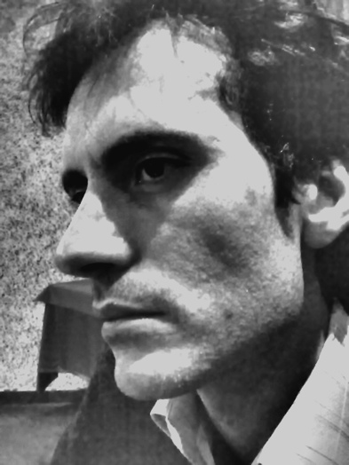
21.15 Massimo Sannelli • Tempi della Comedìa: la riscrittura del passato e la composizione del futuro • L’idea da sviluppare è feconda, e qui sarà proposta nel modo più dialogico possibile. Per quale tempo lavora la Comedìa? È un’opera escatologica, visto che Dante e il suo mondo sono convinti della realtà e della vicinanza del Giudizio finale? C’è un rapporto tra questa nuova poesia e il nuovo tempo? Oppure siamo nel campo della pura finzione, come denunciava, violentemente, Cecco d’Ascoli? È possibile e giusta una lettura laica della Comedìa? Oppure Dante è realmente, come scriveva Foscolo, un «legislatore di religione»? Una parte della risposta è nell’epistola a Cangrande, e nella tradizione studiata da Henri De Lubac. Più sensi dell’opera, come nella Scrittura. In realtà è tempo di capire che cosa sia veramente il poema di Dante, a quale ambizione – anche storica e sovrapersonale – rimandi. Massimo Sannelli è nato il 27 novembre 1973. Vive e lavora a Genova. La sua attività ha molti aspetti, che si intrecciano: scrittura, critica, traduzione, editing per la casa editrice internazionale La Finestra (Trento), recitazione, regìa e musica. Allievo di Edoardo Sanguineti, ha conseguito un dottorato di ricerca in Filologia latina medievale sotto la guida di Claudio Leonardi. In campo medievistico ha curato opere di Boezio di Dacia, Anonimo di Erfurt, Pietro Abelardo, Alano di Lilla, Cecco d'Ascoli, Ugo di San Vittore, Monge de Montaudon. Per Fara ha curato un'edizione della Comedìa di Dante (2010), premiata al Festival della Microeditoria di Chiari.

21.50-22.00 dibattito e riposo
Sabato 14 maggio
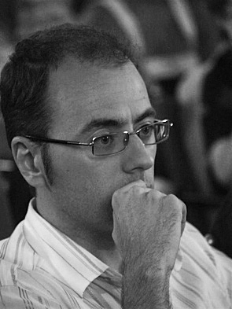
ore 8.15 colazione

9.00 Andrea Garbin • Il tempo marginale • Nato a Castel Goffredo (MN), ha pubblicato le raccolte di poesie Il senso della musa e Lattice; un estratto di Croce del Sud inserito in Salvezza e impegno; alcuni racconti su antologie. Ha curato le edizione del romanzo La fonte del fabbro (Lampi di Stampa) di Fabrizio Arrighi, e di Anche ora che la luna (Multimedia Ed.) di Beppe Costa. È pubblicato su Calpestare l’oblio: cento poeti italiani contro la minaccia incostituzionale. Direttore artistico del Caffè Galeter di Montichiari (BS), collabora con “Casa della poesia” di Baronissi. A Roma incontra Fernando Arrabal, per cui traduce alcuni testi in dialetto mantovano. Il 19 giugno del 2010 ha dato alla luce il Manifesto Letterario dal Sottosuolo sottoscritto da una dozzina di autori. Oltre a scrivere si occupa di teatro.
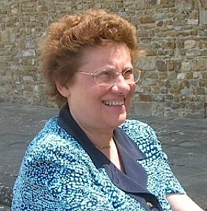
9.15 Rosa Elisa Giangoia • Scrivere nel tempo della storia. Scrivere oltre il tempo • Insegnante, scrittrice e saggista. Collabora a riviste letterarie e di didattica anche on line. Ha pubblicato manuali scolastici, tre romanzi – In compagnia del pensiero, 1994; Fiori di seta, 1989; Il miraggio di Paganini, 2005 – un prosimetron (Agiografie floreali, 2004), un saggio di gastronomia letteraria (A convito con Dante, 2006), un’edizione delle Bucoliche di Virgilio con annotazioni in latino (Accademia Vivarium Novum 2008) e la raccolta poetica Sequenza di dolore (Fara 2010, prefazione di Antonio Spadaro). Ha realizzato con Laura Guglielmi la collana (10 voll.) Liguria terra di Poesia (1996-2001) e con Margherita Faustini i volumi Sguardi su Genova (2005) e Notte di Natale (2005). Fa parte della redazione di «Satura» e collabora a numerose riviste letterarie e di didattica, anche on-line. Ha ideato e cura (dal 2001) la newsletter «Lettera in Versi», nell’ambito di “Bomba Carta. Esercizio e riflessione sull’esperienza creativa” (www.bombcarta.com). Fa parte di diverse giurie di Premi letterari. Sue poesie sono presenti in numerose antologie. Ha vinto vari premi letterari. È impegnata nella diffusione del Latino con il “metodo-natura” del linguista danese H.H. Ørberg. È presente con saggi in Poeti profeti? (Fara 2009), La poesia, il sacro, il sublime (Fara 2010) e Salvezza e impegno (Fara, 2010). Ha recentemente pubblicato Appunti di poesia: vademecum per chi la ama (Fara 2011).

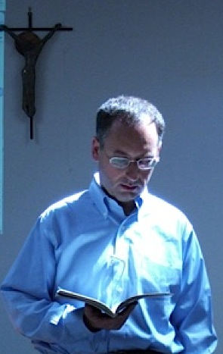
9.30 padre Antonio Spadaro SI • Gli "Esercizi Spirituali" di Ignazio di Loyola: un manuale di scritture creative in quattro tempi • Nato il 6 luglio del 1966, si è laureato in Filosofia presso l’Università della sua città, Messina, con la tesi Fondamenti teoretici e valenze esistentive degli Esercizi spirituali di Ignazio di Loyola. Qualche mese dopo è entrato nella Compagnia di Gesù di Genova. Alla fine del noviziato, frequenta a Padova l’Istituto “Aloisianum”, concludendo il curricolo con L’itinerario del desiderio negli Esercizi Spirituali di Ignazio di Loyola. Dal 1991 insegna Lettere all’ “Istituto Massimo” di Roma, attivando un lavoro interdisciplinare che ha prodotto il volume Tracce profonde. Il viaggio tra il reale e l’immaginario. Dal 1993 insegna all’ “Istituto Pontano” di Napoli. Frutto di questo lavoro è stata la pubblicazione di Radio on. Tra le colonne sonore degli anni ’90. Studia Teologia presso la Pontificia Facoltà Teologica dell’Italia Meridionale e nel 1996 consegue il Baccalaureato con Il cammino come figura di spiritualità biblica. Il 21 dicembre 1996 è ordinato prete nella Cattedrale di Catania.
1998 – Licenza in Teologia Fondamentale: “Non tantum lecturi sed facturi”. Riflessione teologica sulla lettura dei testi letterari. Diventa presidente dell’associazione culturale BombaCarta.
1999 – Diploma in Comunicazioni Sociali (Pontificia Università Urbaniana, Roma): Lo sguardo presente. Una lettura teologica di “Breve film sull’amore” di K. Kieslowski.
2000 – Dottorato in Teologia, Pontificia Università Gregoriana, Roma: L’uomo in attesa di salvezza. Un approccio teologico-fondamentale all’opera letteraria di Pier Vittorio Tondelli (1955-1991).
2001 –Professore presso il Centro Interdisciplinare di Comunicazione Sociale (CICS) della Gregoriana per il corso di “Introduzione all’esperienza della letteratura”.
2002-03 – Completa la formazione nella Compagnia di Gesù negli Stati Uniti presso il Milford Spiritual Center (OH). Il 24 maggio 2007 pronuncia i Voti Solenni nella Compagnia di Gesù presso la Chiesa del Gesù di Roma. Attualmente vive a Roma ed è Rettore della redazione della rivista «La Civiltà Cattolica», per la quale si occupa soprattutto di questioni letterarie.
Ultime pubblicazioni: «Da che cosa ci “salva” la letteratura?», in Salvezza e impegno (Fara 2010, 135-142); Svolta di respiro. Spiritualità della vita contemporanea (Vita & Pensiero 2010); Nell’ombra accesa. Breviario poetico di Natale (Ancora, 2010); Il volto incompiuto. Saggi e lettere sul mestiere di scrivere (a cura di Antonio Spadaro, traduzione di Elena Buia e Andrew Rutt, Rizzoli 2011).

10.20 dibattito aperto e coffee break
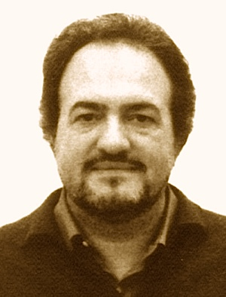
11.00 Dom Alessandro Barban • Tempo pasquale e avvenire • Dopo gli studi classici ha conseguito la laurea in Lettere all'Università degli Studi di Bologna. Entrato a Camaldoli, è monaco camaldolese dal 1984. Ha studiato teologia al Pontificio Ateneo S. Anselmo e alla Pontificia Università Gregoriana (Roma). Dal 2001 al 2008 è stato professore di teologia sistematica al Pontificio Ateneo S. Anselmo. È presente con il saggio “È possibile parlare ancora della salvezza. Fede è uno, il dubbio è due, la paura è tre” in Salvezza e impegno (Fara 2010). Svolge un'intensa attività di conferenziere affrontando temi di teologia, filosofia e di attualità politica. È Priore del Monastero camaldolese di Fonte Avellana.

11.55 dibattito aperto e tempo libero – 12.30 pranzo e tempo libero

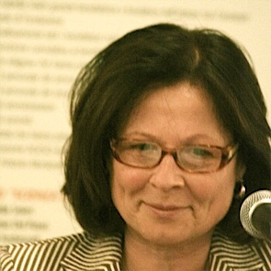
16.00 Germana Duca Ruggeri • Tempo e scrittura: ogni momento è due momenti • Germana Duca Ruggeri è nata ad Ancona nel 1950 e vive a Urbino. Ha pubblicato le raccolte distanzainstanza (Arti grafiche della Torre, 1999), Ex ore in neo-dialetto urbinate (Marsilio, 2002), Gli angoli della terra (Joker, 2009) e l’opera narrativa Tessere (Manni, 2004). Promotrice culturale, è nella giuria di premi letterari, collabora con riviste letterarie e giornali locali. Con il saggio “Parola differenziata e salvezza” e una silloge di Poesie inedite è presente in Salvezza e impegno, Fara 2010).

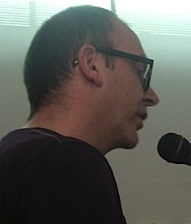
16.15 Roberto Cogo • Supplementi di viaggio: poesia tra tempo e luogo • Nato a Schio (Vicenza) nel 1963, si è laureato in lingue e letterature anglo-americane all’Università Cà Foscari di Venezia. Ha pubblicato i libri: Möbius e altre poesie (Editoria Universitaria, Venezia, 1994); In estremo stupore (Edizioni del Leone, Venezia, 2002); Nel movimento (Edizioni del Leone, Venezia, 2004); Di acque / di terre (Edizioni Joker, Novi Ligure, 2006); Io cane (L’arcolaio, Forlì, 2009). Ha pubblicato le raccolte: Confondi il vento (ne «La Clessidra», Edizioni Joker, Novi Ligure, n. 1, 2007); Mai identico riproporsi (in «Italian Poetry Review», Società Editrice Fiorentina, Firenze, vol. II, 2007); Ancora nel luogo neutro e Il cielo dentro la montagna (nell’antologia Dall’Adige all’Isonzo. Poeti a Nord-Est, Fara 2008); La luce è del sole (ne La poesia, il sacro, il sublime, Fara Editore, 2009; Verso il leggero (in Salvezza e impegno, Fara 2010). La sua più recente raccolta poetica Supplementi di viaggio è disponibile come e-book in rebstein.files.wordpress.com/2011/02/roberto-cogo-supplementi-di-viaggio.pdf Ha tradotto dall’inglese vari poeti tra cui: John. F. Deane, Charles Olson, Les Murray e Gary Snyder. Nell’estate del 2009 è stato poet in residence sull’isola irlandese di Achill nella contea di Mayo, ospite della Achill Heinrich Böll Association.
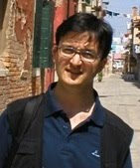
16.30 Salvatore Ritrovato • Il tempo del ritorno: reading poetico • Salvatore Ritrovato (San Giovanni Rotondo, 1967) si è formato nelle università di Urbino, Lovanio e Bologna, e insegna Letteratura italiana presso l’Università di Urbino. Si occupa di letteratura del Cinque e Seicento e del Novecento (Caproni, Calvino, Saba, Rosselli, Erba, Carlo Levi, Volponi), con particolare atten-zione alla ricerca poetica contemporanea. Collabora e scrive per varie riviste. Ha pubblicato tre raccolte di versi: Quanta vita (1997), Via della pesa (2003), Come chi non torna (2008). Ha curato l’antologia Dentro il paesaggio. Poeti e natura (Archinto, Milano, 2006). Nel 2010 pubblica la raccolta di saggi e interventi La differenza della poesia (puntoacapo Editrice), è inserito ne La poesia, il sacro, il sublime (a cura di Adele Desideri, Fara) con il saggio “Il sacro in poesia”, e in Salvezza e impegno (a cura di Alessandro Ramberti, Fara) con “Il varco orfico”.
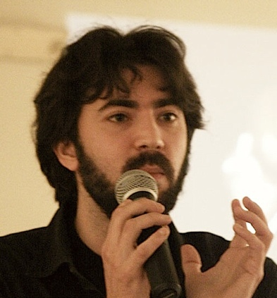
16.45 Elvis Spadoni • Nel tempo di un disegno • Elvis Spadoni è nato a urbino il 23-11-1979.Ha studiato in seminario laureandosi in teologia e facendo la licentia docendi in Storia della teologia presso la facoltà teologica dell’Emilia Romagna. Ordinato diacono nel 2004 per la diocesi di Rimini, ha ottenuto la dispensa dal celibato e la riduzione allo stato laicale. È iscritto all’Accademia di Belle Arti di Urbino dal 2007 in indirizzo pittura, cattedra Luigi Carboni. Il suo saggio “A cosa paragonerò il Regno dei cieli?” è inserito in Salvezza e impegno (a cura di Alessandro Ramberti, Fara 2010).
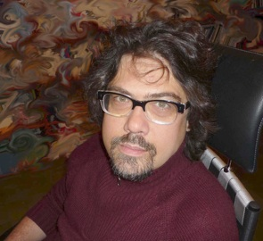
17.00 Giovanni Borriero • La luce entra piano le cose: Quartine di San Francesco • I testi, scritti quasi interamente nella Chiesa di San Francesco a Padova dal marzo del 2009 all'aprile 2010, sono una meditazione sull'ascolto del tempo. Giovanni Borriero insegna Lingua e letteratura Galega all’Università di Padova.
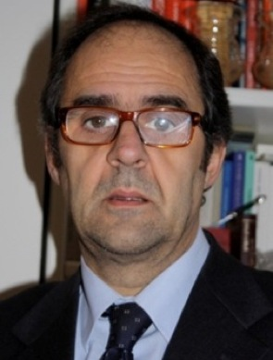
17.15 Claudio Fraticelli • I diritti fondamentali e l'ingiuria del tempo: nuove tavole della legge... Per quale popolo? • Riprendendo alcuni concetti tratteggiati nell’incontro dello scorso anno, con riguardo alle aporie nei rapporti tra lo jus e la lex, si richiama l’attenzione sui diritti fondamentali, la cui formulazione è stata affidata a testi costituzionali, dichiarazioni di organismi sovranazionali o a trattati. Un excursus, a partire dai rapporti tra oralità e scrittura, per riflettere sulla valenza e le prospettive di queste scritture. Claudio Fraticelli – 54 anni – è avvocato cassazionista del Foro di Macerata. Alla professione forense coniuga la passione per lo studio della Sacra Scrittura nella lingua ebraica e per le nuove tecnologie informatiche.

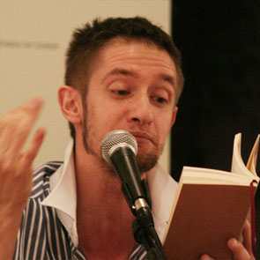
17.30 Alex Celli • Per aspera ad astra: Dio, il mysterium tremendum che lotta assieme a noi contro il drago del caos e i tiranni nella teodicea di Klaus Berger. Alex Celli è nato a Rimini il 06-03-1979. Dopo un’infanzia dalla salute compromessa e un percorso scolastico che l’ha portato a conseguire il diploma magistrale, ha abbandonato l’università per lavorare in uno studio commerciale. Provata l’esperienza della grazia, si è iscritto all’Istituto superiore di scienze religiose “A. Marvelli” a Rimini laureandosi nel 2011 con una tesi sulla teodicea cristologica di Klaus Berger. Con Fara ha pubblicato nel 2002 Chicken Breast, nel 2005 gli esilaranti racconti inseriti in Antologia Pubblica, nel 2006 La Compagnia S.E., nel 2009 Il ritorno di Chicken Breast ultimo “capitolo” della trilogia di Chicken Breast.

17.45 dibattito aperto e tempo libero
19.30 cena e tempo libero
Sessione serale con
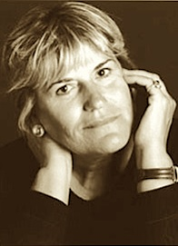
21.00 Caterina Camporesi • Il tempo come pagina dove l'istante incrocia l’eterno • Nata a Sogliano al R. (FC) nel 1944, vive a Rimini. È psicoterapeuta. Già condirettrice de «La Rocca poesia» e redattrice de Le Voci della Luna, collabora con riviste cartacee e on-line come Fili d’aquilone con saggi sui rapporti tra psicoanalisi e creatività e recensioni. Ha curato e tradotto dallo spagnolo L'Attesa di Pablo Gozalves (Sinopia, 2007). Ha pubblicato: Poesie di una psicologa, Sulla porta del tempo, Agli strali del silenzio, Duende (Marsilio, Collana elleffe, Venezia, 2003), Solchi e Nodi (Fara 2008). È presente nelle antologie La coda della Galassia, La linea del Sillaro (Campanotto 2006), Poesia e Natura (c. di A. Brandolini, M. Canfield e I. Malcotti, Le Lettere, Firenze 2007), Vicino alle nubi sulla montagna crollata (c. di L. Ariano e E. Cerquiglini, Campanotto 2008), con “Profezia, sogno e poesia” in Poeti profeti? (cura di B.F.M. Gianni, Fara 2009), con “Utopia, creatività, trasfomrazione” in Salvezza e impegno. Recentissima la raccolta poetica Dove il vero si coagula (Raffaelli 2011).

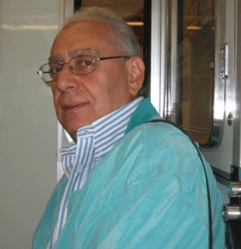
21.20 Ottavio Rossani • Scrivere è fermare il tempo: interazioni e interferenze nell'invenzione creativa • Ottavio Rossani (Sellia Marina, 1944) è giornalista, scrittore, poeta, pittore. Si occupa anche di teatro. Come giornalista (inviato del «Corriere della Sera» per 30 anni) ha scritto di politica, economia, cultura, cronaca. Ha intervistato molti personaggi in Italia e all’estero. Ha viaggiato nei diversi continenti, in particolare in lungo e in largo per l’America Latina. Ha pubblicato le raccolte di poesia: Le deformazioni (1976), Falsi confini (1989), Teatrino delle scomparse (1992), Hogueras (1998), L’ignota battaglia (romanzo in versi, 2005). I saggi: L’industria dei sequestri (1978), Leonardo Sciascia (1990), Le parole dei pentiti (2000), Stato società e briganti nel Risorgimento italiano (2002). Il romanzo: Servitore vostro humilissimo et devotissimo (1995). Per il teatro ha curato alcune regie e ha scritto diversi testi. Ha esposto ed espone i suoi quadri in molte mostre personali e collettive in Italia e all’estero. Sue opere figurano in molte collezioni private. Dal dicembre 2007 tiene un blog dedicato alla Poesia sul Corriere della Sera on-line (poesia. corriere.it). Scrive articoli e recensioni di narrativa, poesia, saggi, sulle pagine culturali del Corriere della Sera e su altri quotidiani, riviste e siti internet. È presente con “Il diapason della poesia tra passioni e mitofanie” ne La poesia, il sacro, il sublime (a cura di Adele Desideri, Fara 2010) e con il saggio “Sul valore terapeutico della parola poetica” in Salvezza e impegno (Fara 2010).

21.50 Dibattito aperto – 22.00 Riposo

Domenica 15 maggio
(per chi vuole) ore 7.30 Lodi
ore 8.15 colazione

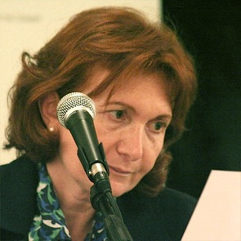
ore 9.00 Anna Maria Tamburini • Tempo assegnato: cosa come perché scrivere nel tempo che mi è dato • Anna Maria Tamburini si è laureata in Letteratura Italiana con la tesi Nóstoi. La poesia di Agostino Reali (Il Ponte Vecchio, Cesena, 2000). Tra gli ultimi saggi: “Amore e conoscenza. Margherita Guidacci e Agostino Venanzio Reali, sulla scia di Emily Dickinson”, in «Campi immaginabili» (38/39) 2008; “Nel cuore della luce”, in «Città di Vita» luglio- agosto 4/2010; “La pietra crudele. Presenze bibliche nell’opera prima di Margherita Guidacci e Cristina Campo”, in «Studium» sett.-ott. 5/2010. Ha curato con Natalino Valentini: A.A.V.V., Dipingere la parola. La teologia della bellezza nell’opera di Agostino Venanzio Reali, Messaggero 2006. Con FaraEditore ha pubblicato la sua prima raccolta di poesia: Colibrì (2010).
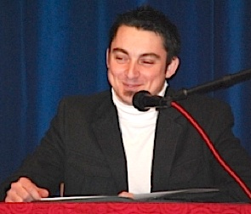
9.15 Guido Passini • Scrivo nel tempo e sorrido: è solo trascorso ed io con esso • Guido Passini è nato a Bologna nel 1978. Ammalato di fibrosi cistica scopre qualche anno fa una grande passione per la poesia e cura per Fara nel 2008 Senza Fiato e nel 2010 Senza fiato 2. In ricordo di te. È membro dell’Associazione Culturale Poliedrica di Forlì dal 2008. Le poesie La Vita tra le mani e Feriscimi compaiono nell’antologia Sentieri edita da Lulù.com per il blog ParolArte nel gennaio 2009, nello stesso anno pubblica con Fara la sua prima raccolta autonoma, Io, Lei e la Romagna. La poesia Ti mostrerò compare nell’Antologia I poeti romagnoli d’oggi e Federico Fellini (Il Ponte Vecchio, 2009). La poesia Italia son cresciuto ne Il segreto delle fragole 2010 (LietoColle). Con Due preghiere è inserito ne La poesia, il sacro, il sublime, con “Poesia: un impegno che salva” in Salvezza e impegno (entrambi Fara 2010).
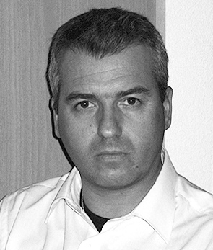
9.30 Dante Zamperini • Reading poetico • Nato a Negrar (Verona) il 26 agosto 1972, nell’autunno del 2006 pubblica la sua prima raccolta poetica La domenica mattina per le edizioni Gabrielli. Per Dante la poesia attiene al sacro. Solo all’interno di questa dimensione è possibile raggiungere quella profondità che si pone come oggetto e giustificazione della poesia, che nasce quindi come risposta al senso di gratitudine di fronte al dono della vita e alla sua bellezza. Una volta capito questo, scrivere d’altro diventa difficile e diviene spontaneo non smettere d’interrogarsi sul senso e sul valore della propria ricerca. Con la silloge Ora Terza è presente in Salvezza e impegno (Fara 2010).

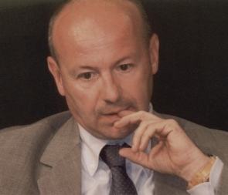
9.45 Marco Bottoni • Ore di preghiera: nel tempo oltre il caso • Nato a Castelmassa (RO) il 30-9-1958, esercita dal 1986 l’attività di Medico di Medicina Generale a Castelmassa (RO). Scrive per passione dal 1999, soprattutto racconti e poesie. Ha pubblicato: L’Altro e altre storie (2004 Montedit, MI); Sullo stesso treno (2006 Fara Editore); “Vita” (2007, sei racconti nella raccolta Storie di Vita, Fara Editore); Prosecco e Prolegomeni – memorie di un Filosofo da bar (2007 Montedit Milano); Luna – Quattro storie di scacchi e di mistero (2009 Tindari Edizioni Messina); Mi siete mancati (2009 Fara Editore). Per il Teatro ha scritto Biglietto, prego! (2008), Dio lo faccio io! (2010) e Con il titolo in coda (Fara 2011). Ha corso come tedoforo per il Viaggio della Fiamma Olimpica di Torino 2006. Con “Ore” ha vinto il Concorso Pubblica con noi ed è stato inserito nell’antologia fresca di stampa Creare mondi (Fara 2011).

10,00 Dibattito aperto e tempo libero
ore 11.00 (per chi vuole) S. Messa – ore 12.30 pranzo

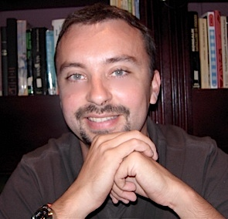
15.00 Simone Zanin • Ellissi. Elogio della sospensione del tempo e dello spazio • Nato nel 1977, ha pubblicato: La porta dei miei sogni (1995, ed. del Leone, Venezia) e Studi (2007, ed. del Leone, Venezia); il libro d'artista Preludio (2008, Pordenone-Milano) in collaborazione con l'artista Marco Baj, ed il libro d’artista Ellissi Mediterranea (2010, Officine Ultranovecento, Pordenone-Faenza) con l’artista faentino Martino Neri, entrambi in edizione numerata a mano. È fondatore del gruppo/progetto Ultranovecento, che cura realizzazioni di opere congiunte di poeti e artisti visivi. Nel 2010 è stato inserito nel libro d’arte Capriccio del cerchio a cura di Evelina Schatz, in occasione dell’omonima esposizione dell’artista russa tenutasi a Milano, e in Salvezza e impegno con il saggio “La poesia e gli strani meccanismi del mondo troppo umano”. Collabora con la rivista ALI diretta da Gian Ruggero Manzoni e con la galleria Vastagamma di Pordenone per l’organizzazione di eventi letterari ed artistici.
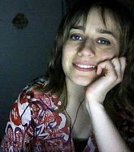
15.20 Annalisa Teodorani • E’ temp: reading poetico • Giovane esponente della scuola poetica santarcangiolese (Tonino Guerra, Gianni Fucci, Raffaello Baldini, Nino Pedretti, per fare solo alcuni nomi) ha esordito giovanissima nel 1999, con Par senza gnént, Per nulla (introduz. di Gianni Fucci, nota di retrocopertina di Narda Fattori, Ed. Luisè, Rimini), seguito dalla raccolta La chèrta da zugh, La carta da gioco (prefaz. di Andrea Brigliadori, postfaz. di Narda Fattori, Il Ponte Vecchio, Cesena, 2004) e da Sòta la guàza, Sotto la rugiada (presentazione di Manuel Cohen, Il Ponte Vecchio, Cesena, 2010).

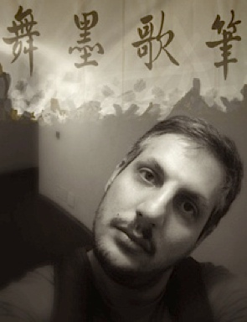
15.40 Sebastiano Adernò • Per gli anni a venire: scrittura e assenza del presente per mancanza di consapevolezza e discernimento • Nato nel maggio 1978, si è laureato in Lettere Moderne a Milano, con un iter formativo in Storia e Critica delle Arti, e una tesi in Storia e Critica del Cinema, negli ultimi anni si è impegnato nella diffusione del documentario U stissu Sangu che è stato proiettato a Bruxelles, New York e in un tour per il Messico. Sue poesie sono apparse edite da LietoColle: Il Segreto delle Fragole e Verba Agrestia. È presente sui numeri 9/07 e 11/07 della rivista «Arte-Incontro» edita da Bocca, e nell’antologia Scrittura amorosa edita da Fara. È pubblicato negli ebook Un fiore di parola e Poesia e monnezza (creati dal viadellebelledonne.wordpress.com). Si è classificato terzo al Concorso Solaris organizzato da Edizioni Montag di Macerata. È stato premiato con una videopoesia al Premio di Poesia In/Civile organizzato dal Comune di San Giuliano Terme di Pisa. Sue poesie sono apparse nelle prime cinque antologie legate all’iniziativa Istant-Anthology organizzata da Giulio Perrone Editore di Roma. Vincendo il concorso Pubblica con noi 2008 ha pubblicato una silloge di trenta poesie dal titolo carminasincronici nell’antologia Storie e versi. Nel 2010 ha vinto il “Premio Ossi di Seppia” e si è classificato terzo al Premio di poesia “Antonio Fogazzaro” giungendo secondo all'International Poetry Slam di Trieste. Ad aprile è uscita la sua opera prima Per gli anni a venire edita da Lietocolle. Continua a scrivere, e di recente ha ottenuto una segnalazione al Premio Città di Forlì.

16.40 gran dibattito finale saluti e partenze intorno alle 18.00

(chi vuole può prenotare e restare anche per cena e pernottare)

Le prenotazioni in foresteria vanno effettuate telefonicamente al numero 0721-730261 (chiedere del Priore) si prega di telefonare alle 13,00 o dalle 20,00 alle 21.00, foresteria@fonteavellana.it

